2019年广东省深圳市中考数学试卷
一、选择题（每小题3分，共12小题，满分36分）
1．（3分）﹣的绝对值是（ ）
A．﹣5 B． C．5 D．﹣
2．（3分）下列图形中是轴对称图形的是（ ）
A．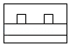 B．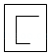 C．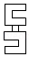 D．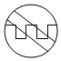
3．（3分）预计到2025年，中国5G用户将超过460000000，将460000000用科学记数法表示为（ ）
A．4.6×10⁹ B．46×10⁷ C．4.6×10⁸ D．0.46×10⁹
4．（3分）下列哪个图形是正方体的展开图（ ）
A．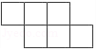 B．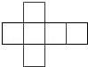
C．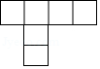 D．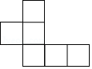
5．（3分）这组数据20，21，22，23，23的中位数和众数分别是（ ）
A．20，23 B．21，23 C．21，22 D．22，23
6．（3分）下列运算正确的是（ ）
A．a²+a²＝a⁴ B．a³•a⁴＝a¹² C．（a³）⁴＝a¹² D．（ab）²＝ab²
7．（3分）如图，已知l₁∥AB，AC为角平分线，下列说法错误的是（ ）
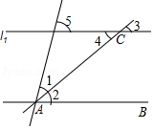
A．∠1＝∠4 B．∠1＝∠5 C．∠2＝∠3 D．∠1＝∠3
8．（3分）如图，已知AB＝AC，AB＝5，BC＝3，以A，B两点为圆心，大于AB的长为半径画圆弧，两弧相交于点M，N，连接MN与AC相交于点D，则△BDC的周长为（ ）
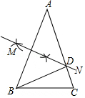
A．8 B．10 C．11 D．13
9．（3分）已知y＝ax²+bx+c（a≠0）的图象如图，则y＝ax+b和y＝的图象为（ ）
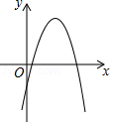
A．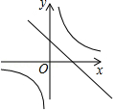 B．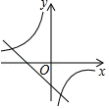
C．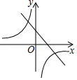 D．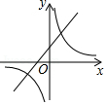
10．（3分）下面命题正确的是（ ）
A．矩形对角线互相垂直
B．方程x²＝14x的解为x＝14
C．六边形内角和为540°
D．一条斜边和一条直角边分别相等的两个直角三角形全等
11．（3分）定义一种新运算n•x^{n﹣1}dx＝a^{n}﹣b^{n}，例如2xdx＝k²﹣n²，若﹣x^{﹣2}dx＝﹣2，则m＝（ ）
A．﹣2 B．﹣ C．2 D．
12．（3分）已知菱形ABCD，E、F是动点，边长为4，BE＝AF，∠BAD＝120°，则下列结论正确的有几个（ ）
①△BEC≌△AFC；②△ECF为等边三角形；③∠AGE＝∠AFC；④若AF＝1，则＝．
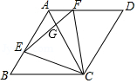
A．1 B．2 C．3 D．4
二、填空题（每小题3分，共4小题，满分12分）
13．（3分）分解因式：ab²﹣a＝ ．
14．（3分）现有8张同样的卡片，分别标有数字：1，1，2，2，2，3，4，5，将这些卡片放在一个不透明的盒子里，搅匀后从中随机地抽出一张，抽到标有数字2的卡片的概率是 ．
15．（3分）如图，在正方形ABCD中，BE＝1，将BC沿CE翻折，使B点对应点刚好落在对角线AC上，将AD沿AF翻折，使D点对应点刚好落在对角线AC上，求EF＝ ．
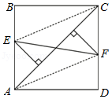
16．（3分）如图，在Rt△ABC中，∠ABC＝90°，C（0，﹣3），CD＝3AD，点A在反比例函数y＝图象上，且y轴平分∠ACB，求k＝ ．
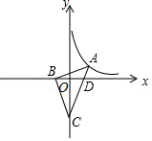
三、解答题（第17题5分，第18题6分，第19题7分，第20题8分，第21题8分，第22题9分，第23题9分，满分52分）
17．（5分）计算：﹣2cos60°+（）^{﹣1}+（π﹣3.14）⁰
18．（6分）先化简（1﹣）÷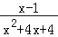，再将x＝﹣1代入求值．
19．（7分）某校为了了解学生对中国民族乐器的喜爱情况，随机抽取了本校的部分学生进行调查（每名学生选择并且只能选择一种喜爱的乐器），现将收集到的数据绘制成如下两幅不完整的统计图．
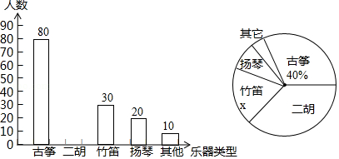
（1）这次共抽取 名学生进行调查，扇形统计图中的x＝ ；
（2）请补全统计图；
（3）在扇形统计图中“扬琴”所对扇形的圆心角是 度；
（4）若该校有3000名学生，请你估计该校喜爱“二胡”的学生约有 名．
20．（8分）如图所示，某施工队要测量隧道长度BC，AD＝600米，AD⊥BC，施工队站在点D处看向B，测得仰角为45°，再由D走到E处测量，DE∥AC，ED＝500米，测得仰角为53°，求隧道BC长．（sin53°≈，cos53°≈，tan53°≈）．
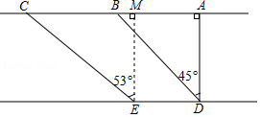
21．（8分）有A、B两个发电厂，每焚烧一吨垃圾，A发电厂比B发电厂多发40度电，A焚烧20吨垃圾比B焚烧30吨垃圾少1800度电．
（1）求焚烧1吨垃圾，A和B各发电多少度？
（2）A、B两个发电厂共焚烧90吨的垃圾，A焚烧的垃圾不多于B焚烧的垃圾两倍，求A厂和B厂总发电量的最大值．
22．（9分）如图抛物线经y＝ax²+bx+c过点A（﹣1，0），点C（0，3），且OB＝OC．
（1）求抛物线的解析式及其对称轴；
（2）点D、E在直线x＝1上的两个动点，且DE＝1，点D在点E的上方，求四边形ACDE的周长的最小值．
（3）点P为抛物线上一点，连接CP，直线CP把四边形CBPA的面积分为3：5两部分，求点P的坐标．
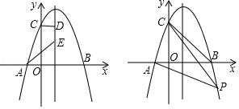
23．（9分）已知在平面直角坐标系中，点A（3，0），B（﹣3，0），C（﹣3，8），以线段BC为直径作圆，圆心为E，直线AC交⊙E于点D，连接OD．
（1）求证：直线OD是⊙E的切线；
（2）点F为x轴上任意一动点，连接CF交⊙E于点G，连接BG；
①当tan∠ACF＝时，求所有F点的坐标 （直接写出）；
②求的最大值．
